BAB IV
HASIL PENELITIAN DAN PEMBAHASAN

Hasil Pengembangan
Penelitian ini dilaksanakan pada kelas VIII-4 UPT SMP Negeri 8 Medan Dimana hasil yang didapatkan dari penelitian pengembangan ini, yaitu:
- Produk berupa LKPD PBL berbasis culturally responsive teaching untuk meningkatkan kemampuan pemecahan masalah dan self-efficacy peserta didik pada materi Segitiga Segiempat kelas VIII SMP;
- Penilaian LKPD PBL berbasis culturally responsive teaching oleh ahli perangkat dan ahli materi;
- Penilaian kepraktisan LKPD oleh ahli pembelajaran/guru pendidik dan peserta didik dengan memberikan angket praktikalitas LKPD; dan
- Hasil tes kemampuan pemecahan masalah dan self-efficacy setelah belajar menggunakan LKPD PBL berbasis culturally responsive teaching untuk meningkatkan kemampuan pemecahan masalah dan self-efficacy peserta didik pada materi Segitiga Segiempat.
Penyusunan dan pengembangan LKPD tersebut menggunakan model pengembangan ADDIE yang terdiri atas 5 tahapan yaitu Analysis, Design, Development, Implementation, dan Evaluation. Adapun hasil tahapan model ADDIE adalah sebagai berikut:

Tahap Analysis (Analisis)
Tahapan ini bertujuan untuk mendapatkan data yang dibutuhkan sehingga diperlukannya pengembangan LKPD PBL berbasis culturally responsive teaching
untuk meningkatkan kemampuan pemecahan masalah dan self-efficacy peserta didik pada materi Segitiga Segiempat. Adapun tahapan yang dilakukan yaitu:
- Analisis Kebutuhan
Analisis ini bertujuan untuk mengetehaui kebutuhan Analisis kebutuhan bertujuan untuk mengidentifikasi produk yang sesuai dengan sasaran. Berdasarkan analisis yang dilakukan, UPT SMP Negeri 8 Medan menggunakan sumber belajar berupa buku paket mata pelajaran dan menggunakan pendamping belajar berupa LKS yang diterbitkan oleh penerbit buku. Sehingga, belum ada variasi LKPD problem-based learning dengan menggunakan culturally responsive teaching sebagai pendekatan pada sekolah tersebut.
- Analisis materi pembelajaran
Analisis materi pembelajaran meliputi penentuan materi pembelajaran yang disesuaikan dengan kurikulum Merdeka yang berlaku di sekolah dan kebutuhan peserta didik. Pada Kurikulum Merdeka sudah ada materi dengan menggunakan problem-based learning. Materi yang akan dicantumkan dalam LKPD PBL berbasis culturally responsive teaching adalah materi segitiga dan segi empat terhadap budaya yang di Medan.
- Analisis lingkungan
Analisis lingkungan dilakukan untuk mengidentifikasi lingkungan belajar dan strategi penyampaian dalam pembelajaran. Pendekatan pembelajaran yang sering digunakan untuk mata pelajaran matematika di Sekolah tersebut adalah cooperative learning. Pembelajaran berbasis budaya beberapa kali digunakan dalam pembelajaran, namun tidak terlalu intens. Membahas tentang budaya, peserta didik UPT SMP Negeri 8 Medan mayoritas bersuku Batak, Mandailing, ada suku lain seperti suku Jawa dan suku Minang.
Berdasarkan hasil analisis kebutuhan, analisis materi pembelajaran, analisis lingkungan ini peneliti mengembangkan LKPD problem-based learning berbasis curturally responsive teaching dengan menggunakan suku budaya yang ada di kota Medan untuk menghargai keberagaman suku budaya yang ada di Kota Medan.

Tahap Design (Desain)
Tahapan selanjutnya setelah analisis yakni design (merancang), dalam tahapan ini produk LKPD PBL berbasis culturally responsive teaching mulai dirancang. Namun rancangan ini bersifat sementara, dikarenakan kedepannya akan mengalami perubahan sesuai dengan arahan ataupun saran dari tim ahli. Pada tahapan ini dirancang berdasarkan analisis pada tahapan sebelumnya. Pada pembuatan LKPD ini menggunakan aplikasi canva. Adapun tahapan perancangan berdasarkan struktur LKPD yaitu:
- Cover
Halaman cover dibuat menggunakan aplikasi canva. Pada cover warna latar belakang yang digunakan yaitu warna krim. Pada pojok kanan atas terdapat logo UMN Al-Washliyah. Judul “Lembar Kerja Peserta Didik” berwarna cokelat dengan jenis huruf Bernoru SemiCondensed berukuran 24 pt dan tulisan “LKPD” menggunakan warna dan jenis huruf yang sama berukuran 135 pt.
Di bagian Tengah terdapat animasi bumi dan anak-anak memakai pakaian adat dengan taburan bangun datar segitiga dan segiempat. Pada bagian bawah animasi terdapat mata pelajaran “matematika” berwarna cokelat dengan jenis huruf Bernoru SemiCondensedukuran 76,7 pt dan materi “Segitiga dan Segiempat” berwarna putih bingkai hitam menggunakan huruf Playpen Sans berukuran 20 pt. Lalu dipojok kanan bawah terdapat identitas yang mendesain LKPD dan di pojok kanan bawah terdapat informasi tingkatan satuan Pendidikan “Untuk SMP Sederajat Kelas VIII Semester Genap”. Cover LKPD dapat dilihat pada gambar 4.1.

Gambar 4. 1 Cover LKPD
- Kata Pengantar
Halaman Kata Pengantar berisi kalimat-kalimat ucapan Syukur dan ucapan terima kasih kepada dosen dan guru matematika yang terlibat dengan menggunakan aplikasi canva. Warna krim menjadi background halaman disertai dengan jenis tulisan Zilla Slab dan Montserrat untuk judul “Kata Pengantar”. Untuk isi dari kata pengantar menggunakan huruf Times New Roman berwarna hitam yang di pojok kanan kirinya terdapat elemen bendera festival menjuntai dan elemen awan berwarna orange pada bagian bawah agar terlihat lebih menarik. Halaman kata pengantar dapat dilihat pada gambar 4.2.
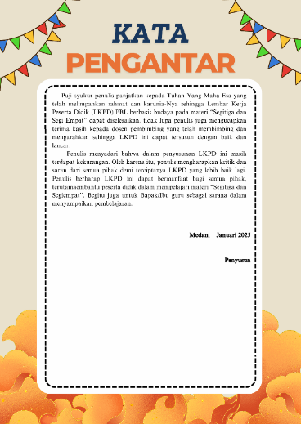
Gambar 4. 2Kata Pengantar
- Identitas LKPD
Bagian identitas LKPD memuat judul dan materi, nama penyusun, dosen pembimbing, validator ahli, instansi, fase pembelajaran/semester, tahun penyusunan, dan nama kelompok. Background identitas LKPD berwarna krim dan memiliki elemen bergelombang pada sisi atas dan bawahnya. Jenis huruf yang digunakan pada halaman identitas LKPD adalah Times New Roman. Setiap judul bagian terdapat elemen animasi buku, pensil dan penghapus yang membuat tampilan menjadi menarik. Halaman identitas LKPD dapat dilihat pada gambar 4.3.
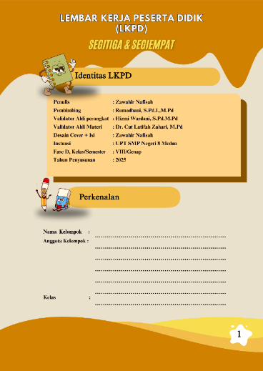
Gambar 4. 3 Identitas LKPD
- Capaian Pembelajaran
Halaman capaian pembelajaran berisikan kompetensi dasar yang akan di capai oleh peserta didik, tujuan pembelajaran dan profil Pancasila. Halaman ini di desain menggunakan latar berwarna krim dengan elemen gelombang berwarna orange pada setiap sisi atas dan bawahnya. Pada setiap bagian terdapat latar berupa lembar surat berwarna krim cenderung kuning, terdapat elemen peserta didik SMP dan buku agar tampilan lebih menarik. Halaman capaian pembelajaran dapat dilihat pada gambar 4.4.
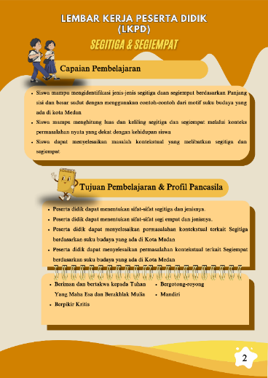
Gambar 4. 4Capaian Pembelajaran
- Petunjuk Penggunaan LKPD
Pada halaman petunjuk penggunaan terdapat background berwarna krim dan elemen dan menggunakan konsep yang sama dengan halaman sebelumnya. Bagian pertama terdapat tulisan “Petunjuk Penggunaan LKPD” dengan jenis huruf Times New Roman dengan ukuran 18 pt berwarna hitam dan bagian isinya dengan jenis huruf Times New Roman ukuran 12 pt. Pada bagian judul terdapat elemen peserta didik SMP. Halaman petunjuk penggunaan LKPD dapat dilihat pada gambar 4.5.
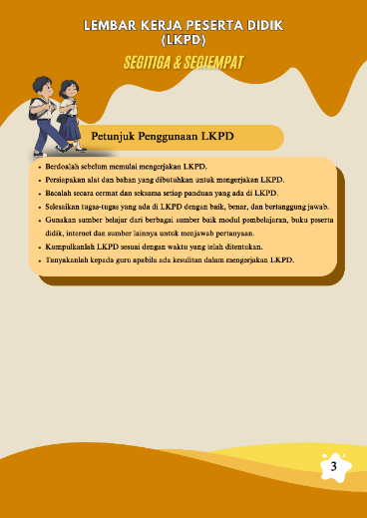
Gambar 4. 5Petunjuk Penggunaan LKPD
- Pendahuluan
Halaman pendahuluan berisikan informasi dasar mengenai geometri dan materi selama pertemuan berlangsung. Halaman pendahuluan ini dirancang menggunakan desain dan konsep yang sama dengan halaman sebelumnya dan beberapa tambahan warna dan beberapa ilustrasi tambahan sebagai pendukung. Jenis huruf yang digunakan pada halaman ini adalah Times New Roman dengan ukuran 12 pt. Halaman pendahuluan dapat dilihat pada gambar 4.6.

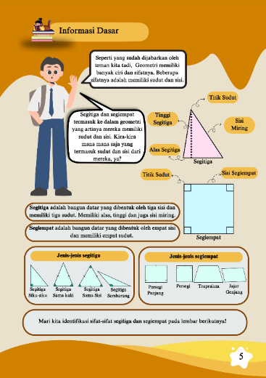
Gambar 4. 6Pendahuluan
- Pengenalan Budaya
Halaman pengenalan budaya berisi beberapa makanan, benda, rumah adat maupun pakaian khas adat dari beragam suku budaya yang ada di Kota Medan. Keberagaman suku budaya yang ada di Kota Medan lebih di dominasi oleh suku Batak dan Karo, tapi tak hanya dua suku itu, suku lain juga ada seperti suku Minang, suku Jawa dan yang lain sebagainya.
Pada halaman pengenalan dirancang menggunakan konsep dan warna yang sama dengan halaman sebelumnya, dan diberikan 3 gambar yang berkaitan dengan suku budaya yang memiliki bentuk segitiga dan segiempat. Jenis huruf yang digunakan pada halaman ini adalah Times New Roman dengan ukuran 12 pt. Halaman pengenalan budaya dapat dilihat pada gambar 4.7.
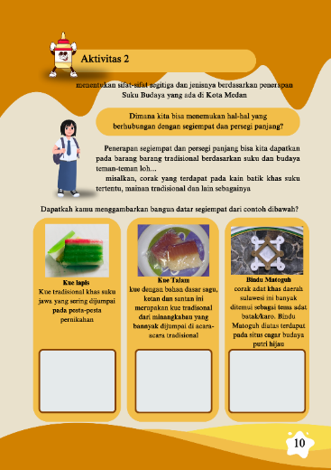
Gambar 4. 7Pengenalan Budaya
- Langkah Kerja
Halaman Langkah kerja berisikan Langkah-langkah dalam mengerjakan LKPD. Serta didalamnya terdapat penjelasan mengenai uraian materi berdasarkan karakteristik model PBL berbasis culturally responsiveteaching yang menjadi dasar dalam penyusunan LKPD. Hal ini dilakukan agar peserta didik tetap focus dan memahai konsep pada materi yang disajikan pada LKPD. Halaman ini didesain menggunakan warna krim sebagai latar dan masih menggunakan konsep yang sama dengan halaman sebelumnya. Jenis huruf yang digunakan yaitu Times New Roman dengan ukuran 12 pt. Adapun tahapan pada Langkah kerja dalam LKPD ini adalah sebagai berikut:
- Orientasi Peserta Didik Pada Masalah
Pada bagian ini peserta didik diberikan suatu masalah yang menarik dengan sebuah cerita kontekstual yang dikaitkan dengan budaya yang dapat mereka temui pada kehidupan sehari-hari dan disertai dengan gambar sebagai pendukung bagi mereka untuk membayangkan serta memahami masalah tersebut. Dengan adanya masalah yang diberikan seperti ini maaka peserta didik dapat berpikir bagaimana penyelesaian dari masalah tersebut. Adapun contoh orientasi peserta didik pada masalah seperti gambar 4.8.
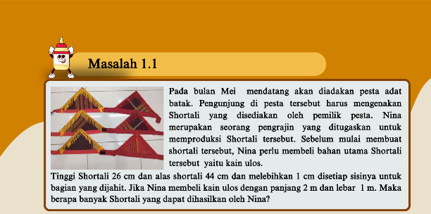
Gambar 4. 8 Orientasi Pada Masalah
- Mengorganisasi Peserta Didik Untuk Belajar
Pada bagian detail ini peserta didik akan diarahkan menggali informasi mengenai permasalahan yang diberikan. Pada tahap ini, peserta didik akan menuliskan apa-apa saja yang diketahui dan membuat model matematika dari permasalahan pada tahap orientasi masalah. Adapun contoh bagian mengorganisasikan peserta didik untuk belajar dapat dilihat pada gambar 4.9.
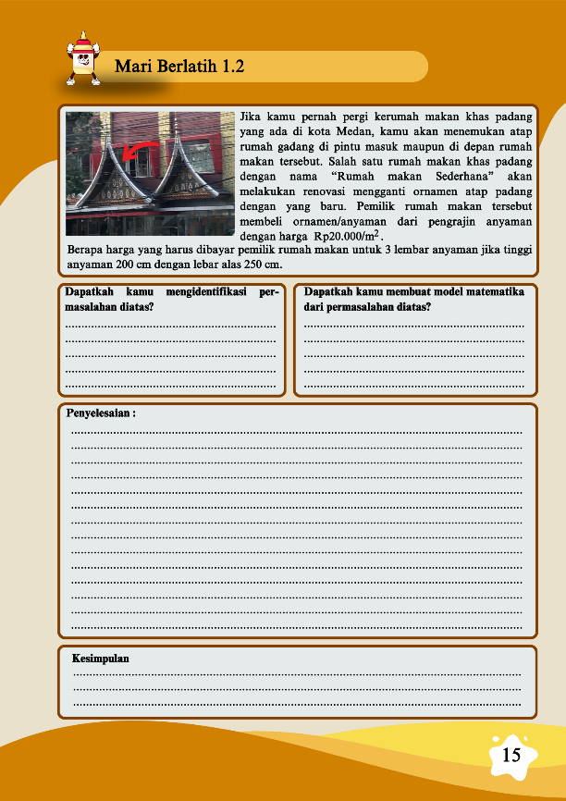
Gambar 4. 9 Mengorganisasi Peserta Didik Untuk Belajar
- Membimbing Penyelidikan Individu dan Kelompok
Pada bagian ini peserta didiki bersama-sama dengan temannya beriskusi dalam menyelesaikan permasalahan yang diberikan sebelumnya dengan menggunakan konsep-konssep atau informasi yang sudah diperoleh sebelumnya. Informasi yang diperoleh dapat dilihat pada tahapan penyelidikan. Adapun contoh bagian membimbing penyelidikan individu dan kelompok dapat dilihat pada gambar 4.10.
Gambar 4. 10Membimbing Penyelidikan
- Mengembangkan dan Menyajikan hasil
Pada bagian ini peserta didik bersama-sama dengan temannya berdiskusi dalam menyelesaikan permasalahan yang diberikan sebelumnya dengan menggunakan konsep-konsep atau informasi yang sudah diperoleh sebelumnya. Informasi yang diperoleh dapat dilihat pada tahapan penyelidikan. Adapun contoh bagian mengembangkan dan menyajikan hasil data dapat dilihat pada gambar 4.11.
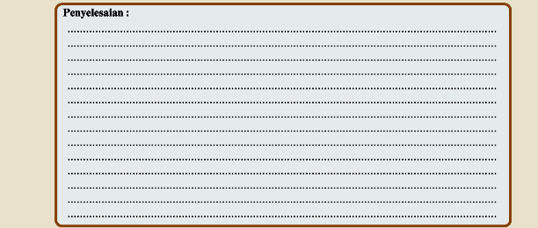
Gambar 4. 11Mengembangkan Dan Menyajikan Hasil
- Menganalisis dan Mengevaluasi hasil Pemecahan Masalah
Pada bagian ini jawaban yang diperoleh dari tahap-tahap sebelumnya dicek kembali sehingga menghassilkan jawaban atau solusi yang tepat sehingga dapat ditarik Kesimpulan mengenai uraian materi yang telah dipelajari. Adapun contoh bagian menganalisis dan mengevaluasi hasil pemecahan masalah dapat dilihat pada gambar 4.12.
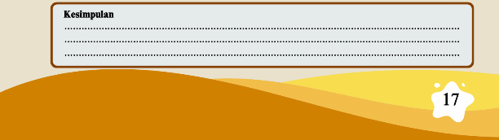
Gambar 4. 12 Mengevaluasi Hasil Pemecahan Masalah

Tahap Develompment (Pengembangan)
Pada tahapan ini dilakukan validasi uji kualitas LKPD yang terdiri atas beberapa tahapan yaitu uji kualitas oleh ahli perangkat dan ahli materi. Adapun uraian validasi ahli pada LKPD sebagai berikut:
- Validasi Ahli Perangkat
Validasi ahli perangkat dilakukan untuk mengetahui kevalidan dan kekurangan LKPD yang telah dikembangkan dengan melihat aspek perangkat. Validator ahli perangkat bertugas untuk memberikan penelitian serta masukan serta saran agar dapat digunakan peneliti sebagai acuan dalam perbaikan produk. Validator ahli perangkat dalam penelitian ini adalah Ibu Hizmi Wardani, S.Pd., M.Pd selaku Dosen Pendidikan Matematika di Universitas Muslim Nusantara Al-Washliyah (UMNAW) Medan. Adapun hasil validasi lembar penelitian ahli perangkat disajikan pada tabel berikut:
Tabel 4. 1 Rekapitulasi Penilaian Validasi Ahli Perangkat
Aspek yang dinilai | Sebelum Revisi | Sesudah Revisi
Desain tampilan LKPD | 17 | 20
Kesesuaian dengan pembelajaran | 18 | 24
Interaktivitas | 11 | 13
Kepraktisan Penggunaan | 13 | 15
Total Skor | 59 | 72
Persentase | 78,7% | 96%
Kriteria | Layak, setelah revisi | Sangat Layak, tanpa revisi

Berdasarkan tabel di atas, desain tampilan LKPD sebelum revisi mendapat skor 17 sebelum revisi dan meningkat menjadi 20 setelah diperbaiki sesuai masukan validator. Kemudian, pada kesesuaian dengan pembelajaran skor awal 18 mengalami peningkatan signifikan menjadi 24 setelah revisi. Pada Interaktivitas, terjadi peningkatan dari skor awal 11 menjadi 13 setelah revisi. Pada kepraktisan penggunaan, mengalami peningkatan dari 13 menjadi 15 setelah dilakukan revisi.
Secara keseluruhan, total skor validasi sebelum revisi adalah 59 dengan persentasse 78,7% dimana nilai persentase tersebut berada pada kriteria layak, setelah revisi. Pada revisian validasi ahli perangkat untuk melakukan perbaikan dengan menyesuaikan isi dengan model pembelajaran yang digunakan, penambahan identitas LKPD, tujuan pembelajaran disesuaikan dengan modul ajar dan konten pada LKPD.
- Penambahan identitas LKPD
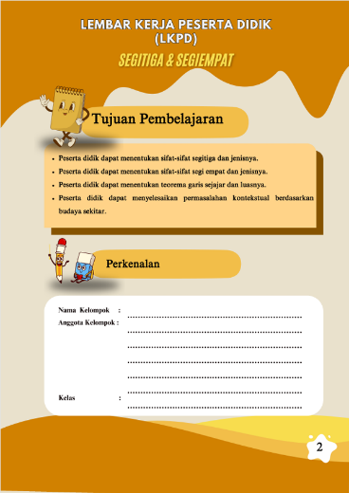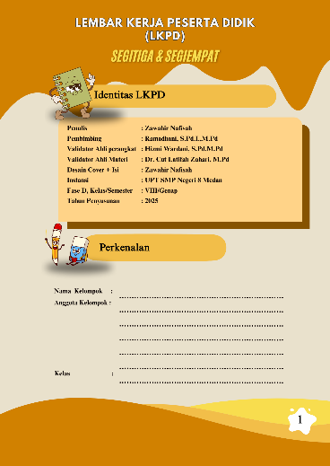
- (b)
Gambar 4. 13Identitas sebelum revisi (a) dan sesudah revisi (b)
Gambar 4.13 sebelum revisi (a) identitas LKPD belum sesuai tata letaknya dengan struktur LKPD. Setelah revisi (b) identitas LKPD sudah disesuaikan dengan struktur LKPD.
- Tujuan pembelajaran
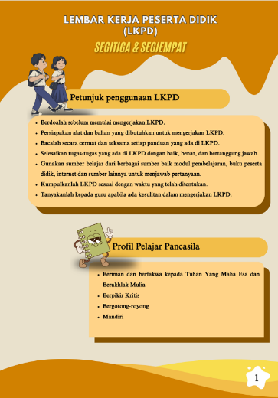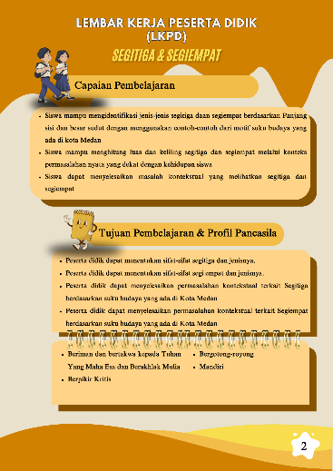
- (b)
Gambar 4. 14Tujuan pembelajaran
Gambar 4.14 sebelum revisi (a) penempatan penggunaan LKPD, Profil Pancasila belum teratur. Setelah revisi (b) tata letak dan penempatan profil Pancasila, tujuan pembelajaran sudah disesuakan dan menambahkan capaian pembelajaran dalam LKPD
- Lembar Identifikasi sifat-sifat bangun datar
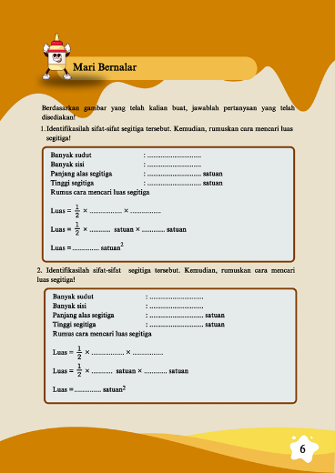
- (b)
Gambar 4. 15Lembar identifikasi sebelum revisi (a) dan sesudah revisi (b)
Gambar 4.15 sebelum revisi (a) lembar identifikasi belum sesuai dengan model PBL. Setelah revisi (b) lembar identifikasi sudah disesuaikan dengan model PBL.
Hasil perbaikan tersebut kemudian divalidasi kembali oleh validator dan mendapat skor 72 dengan persentase 96%, dimana nilai persentase tersebut berada pada kriteria sangat layak tanpa revisi. Persentase meningkat sebesar 17,3% dari skor sbelumnya. Oleh karena itu, dapat dinyatakan LKPD dengan model problem-based learning berbasis culturally responsive teaching untuk meningkatkan kemampuan pemecahan masalah dan self-efficacy peserta didik sangat valid dan layak digunakan tanpa revisi lanjut.
- Validasi Ahli Materi
Tahap validasi ahli materi dilakukan untuk mengetahui kevalidan dan kekurangan isi materi terhadap LKPD yang dikembangkan peneliti. Validator bertugas memberikan penilaian dan masukan serta saran yang telah dikembangkan. Validator ahli materi dalam penelitian ini adalah Ibu Dr. Cut Latifah Zahari, M.Pd. selaku Dosen Pendidikan Matematika di Universitas Muslim Nusantara Al-Washliyah Medan. Adapun hasil validasi lembar penilaian ahli materi disajikan pada Tabel berikut:
Tabel 4. 2 Rekapitulasi Penilaian Validasi Ahli Materi
Aspek yang dinilai | Sebelum Revisi | Sesudah Revisi
Kesesuaian dengan kurikulum | 16 | 19
Model PBL | 16 | 18
CRT | 12 | 15
Dampak KPM dan Self-efficacy | 3 | 5
Total Skor | 47 | 57
Persentase | 78,4% | 95%
Kriteria | Layak, setelah revisi | Sangat Layak, tanpa revisi

Berdasarkan tabel di atas, kesesuaian dengan kurikulum sebelum revisi mendapat skor 16, setelah melakukan revisi sesuai saran validator mendapat skor 19. Kemudian, pada kesesuaian dengan pembelajaran mendapat skor 16, setelah melakukan revisi sesuai saran validator mendapatkan skor 18. Pada Interaktivitas sebelum revisi mendapat skor 12, setelah melakukan revisi sesuai saran validator mendapat skor 15. Pada kepraktisan penggunaan sebelum revisi mendapat skor 3, setelah melakukan revisi sesuai saran validator mendapat skor 5. Sehingga dapat diketahui sebelum revisi total skor 47 dengan persentase 78,4% dimana nilai persentase tersebut berada pada kriteria layak, setelah revisi. Pada revisian validasi ahli perangkat untuk melakukan perbaikan dengan menyesuaikan isi LKPD dengan kemampuan pemecahan masalah.
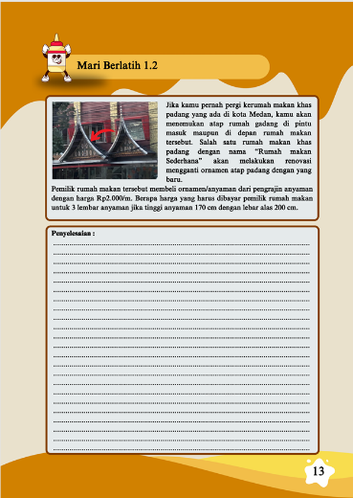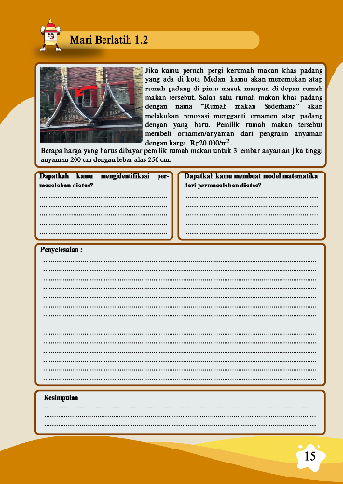
- (b)
Gambar 4. 16Kemampuan pemecahan masalah sebelum revisi (a) dan sesudah revisi(b)
Gambar 4.16 sebelum revisi (a) lembar masalah belum disesuaikan dengan indikator kemampuan pemecahan masalah. Setelah revisi (b) lembar masalah sudah disesuaikan dengan indicator kemampuan pemecahan masalah.
Hasil perbaikan tersebut kemudian divalidasi kembali oleh validator dan mendapat skor 57 dengan persentase 95%, dimana nilai persentase tersebut berada pada kriteria sangat layak tanpa revisi. Persentase meningkat sebesar 16,6% dari skor sbelumnya. Oleh karena itu, dapat dinyatakan LKPD dengan model problem-based learning berbasis culturally responsive teaching untuk meningkatkan kemampuan pemecahan masalah pdan self-efficacy peserta didik sangat valid dan layak digunakan tanpa revisi lanjut.

Tahap Implementation (Implementasi)
Tahap implementasi dilakukan setelah LKPD telah di validasi dari memenuhi kategori valid atau layak digunakan. Berdasarkan data validasi perangkat dan materi bahwa LKPD ini telah memenuhi kategori valid dan layak digunakan maka, LKPD dengan model problem-based learning berbasis culturally responsive teaching sudah dapat diimplementasikan pada peserta didik kelass VIII-4 UPT SMP Negeri 8 Medan yang berjumlah 31 orang untuk melihat kepraktisan dan keefektifan LKPD tersebut.
- Uji kepraktisan
LKPD dengan model problem-based learning berbasis culturally responsive teaching diimplementasikan kepada peserta didik kelas VIII-4 UPT SMP Negeri 8 Medan yang terdiri dari 31 siswa. Teknik pengambilan data pada penelitian ini adalah Teknik menyeluruh sehingga uji coba dilakukan kepada peserta didik kelas VIII-4 UPT SMP Negeri 8 Medan. Pada angket terdiri dari 20 pernyataan dan 4 aspek penilaian, hasil keseluruhan data angket respon peserta didik dapat dilihat pada lampiran 5. Berikut rekapitulasi hasil angket respon peserta didik setelah menggunakan LKPD:
Tabel 4. 3Rekapitulasi Hasil Angket Respon Peserta Didik
Jumlah Peserta Didik | Jumlah Skor | Skor Persentase | Rata-rata | Kategori
31 | 2546 | 2546 | 82,12% | Sangat Praktis
Berdasarkan tabel di atas data hasil setelah uji coba produk dan penyebaran angket respon peserta didik, dapat diketahui respon peserta didik terhadap LKPD mencapai skor persentase 2546 dengan rata-rata 82,12% dimana nilai persentase tersebut berada pada kriteria kelayakan sangat praktis. Sehingga dapat disimpulkan LKPD dengan model problem-based learning berbasis culturally responsive teaching untuk meningkatkan kemampuan pemecahan masalah dan self-efficacy peserta didik dapat dikatakan sangat praktis.
LKPD problem-based learning berbasis culturally responsive teaching yang sudah diimplementasikan kepada peserta didik dan mendapat kriteria kepraktisan “sangat praktis” kemudian dinilai oleh ahli pendidik atau guru pendidik mata pelajaran matematika UPT SMP Negeri 8 Medan. Pada angket terdiri dari 12 pernyataan dan 4 aspek penilaian. Berikut hasil rekapitulasi angket respon ahli pendidik.
Tabel 4. 4 Rekapitulasi Hasil Respon Ahli Pendidik
Aspek yang Dinilai | Nilai
Kesesuaian | 19
Kejalasan Isi dan petunjuk | 13
Dampak KPM dan Self-Efficacy | 15
Pembelajaran berbasis Culturally Responsive Teaching | 10
Total skor | 57
Persentase | 95%
Kriteria | Sangat Praktis

Berdasarkan tabel di atas data hasil setelah uji coba produk dan dinilai oleh ahli pendidik, dapat diketahui respon ahli pndidik terhadap LKPD mencapai skor persentase 57 dengan rata-rata 95% dimana nilai persentase tersebut berada pada kriteria kelayakan sangat praktis. Sehingga dapat disimpulkan LKPD dengan model problem-based learning berbasis culturally responsive teaching untuk meningkatkan kemampuan pemecahan masalah dan self-efficacy peserta didik dapat dikatakan sangat praktis.
- Uji keefektifan
Pada uji keefektifan ini bertujuan untuk melihat kemampuan pemecahan masalah dan self-efficacy peserta didik. Sebelum dan sesudah melakukan uji produk, peneliti memberikan lembar soal untuk menguji kemampuan pemecahan masalah peserta didik yang disebut pretest dan posttest. Kemudian, angket self-efficacy sebelum dan sesudah untuk menguji kemampuan kepercayaan diri peserta didik.
  - Kemampuan Pemecahan Masalah
Hasil penilaian pretest dan posttest peserta didik dapat dilihat pada lampiran 13. berikut rekapitulasi hasil pretest dan posttest kemampuan pemecahan masalah dengan menggunakan N-Gain.
Tabel 4. 5Rekapitulasi Hasil Uji N-Gain Kemampuan Pemecahan Masalah
 | N | Minimum | Maximum | Mean | Std. Deviation
Pretest | 31 | 20.00 | 82.00 | 52.9032 | 22.16357
Posttest | 31 | 76.00 | 100.00 | 86.9032 | 6.88164
NGainScore | 31 | 0.28 | 1.00 | 0.7218 | 0.19787
NGainPersen | 31 | 27.78 | 100.00 | 72.1868 | 19.78651

Berdasarkan hasil uji N-Gain dari pretest dan posttest didapatkan rata-rata N-Gain Score 0.7218 yang artinya berada pada kategori sedang dan cukup efektif. Maka dapat disimpulkan kemampuan pemecahan masalah peserta didik meningkat dilihat dari rata-rata pretest 52,9 dan posttest 86,9 yang artinya LKPD dengan model problem-based learning berbasis culturally responsive teaching dapat meningkatkan kemampuan pemecahan masalah peserta didik kelas VIII UPT SMP Negeri 8 Medan.
  - Self-efficacy
Pada self-efficacy dilakukan penyebaran angket self-efficacy sebelum dan sesudah dengan 18 pernyataan dan 3 indikator penilaian, hasil penilaian pretest dan posttest peserta didik dapat dilihat pada lampiran 17. berikut rekapitulasi hasil angket self-efficacy peserta didik:
Tabel 4. 6Rekapitulasi Hasil Uji N-Gain Self-Efficacy
 | N | Minimum | Maximum | Mean | Std. Deviation
Pretest | 31 | 24.00 | 64.00 | 49.1290 | 9.12777
Posttest | 31 | 67.00 | 97.00 | 77.9032 | 6.23086
NGainScore | 31 | 0.36 | 0.92 | 0.5667 | .11090
NGainPersen | 31 | 35.71 | 91.67 | 56.6661 | 11.08954
Berdasarkan hasil uji N-Gain dari presest dan posttest kemampuan kepercayaan diri (self-efficacy) peserta didik didapatkan rata-rata N-Gain Score 0,5667 yang artinya berada pada kategori tinggi dan efektif. Maka dapat disimpulkan self-efficacy peserta didik meningkat dilihat dari rata-rata pretest 49.1290% dan posttest 77.9032%. LKPD dengan model problem-based learning berbasis culturally responsive teaching dapat meningkatkan self-efficacy peserta didik kelas VIII-4 UPT SMP Negeri 8 Medan.

Tahap Evaluation (Evaluasi)
Tahap evaluasi merupakan tahapan akhir dalam model pengembangann ADDIE. Pada tahap ini peneliti melakukan dengan menganalisis kevalidan perangkat dan materi dari masing-masing validator dan angket respon peserta didik, karena tahap evaluasi telah dilakukan disetiap tahap pengembangan didapatkan evaluasi kevalidan perangkat untuk lebih memperhatikan suku budaya yang termasuk pada pendekatan culturally responsive teaching yang dikaitkan pada model problem based learning, sedangkan pada kevalidan materi untuk lebih memperhatikan soal-soal permasalahan kontekstual yang berhubungan dengan suku budaya yang ada di kota medan sesuai kebutuhan peserta didik.
Pada evaluasi respon peserta didik didapatkan 82,12% peserta didik aktif serta mampu menjawab pertanyaan yang diajukan dalam proses pembelajaran dengan menggunakan LKPD dengan model problem-based learning berbasis culturally responsive teaching dan 17,88% peserta didik masih kesulitan untuk memecahkan masalah matematis selama proses pembelajaran dan masih kurang percaya diri dalam menyelesaikan permasalahan matematis. Pada saat penelitian berlangsung secara keseluruhan peserta didik aktif dan memberikan kesan yang baik dalam penggunaan LKPD dengan model problem-based learning berbasis culturally responsive teaching.
Pada evaluasi keefektifan, dari hasil pretest dan posttest yang sudah dilakukan selama penelitian keefektifan penggunaan perangkat untuk kemampuan pemecahan masalah pada kategori tinggi dan self-efficacy berada pada kategori sedang. Peserta masih cukup sulit penyelesaikan permasalahan secara rinci sesuai dengan indikator kemampuan pemecahan masalah. Masih ada beberapa yang tidak membuat rencana penyelesaian dan kesimpulan. Beberapa beserta didik juga masih cukup asing mengkaitkan matematika dengan budaya sehingga mereka masih memiliki keraguan atau tidak yakin dalam menyelesaikan permasalahan terkait budaya waluapun menggunakan budaya mereka sendiri.
Maka dapat disimpulkan LKPD dengan model problem-based learning barbasis culturally responsive teaching untuk meningkatkan kemampuan pemecahan masalah peserta didik dan self-efficacy peserta didik kelas VIII-4 UPT SMP Negeri 8 Medan berada pada kriteria sangat valid dan layak digunakan.

Hasil Pembahasan
Penelitian ini berjudul “Pengembangan LKPD Proble-Based Learning berbasis Culturally Responsive Teaching untuk Meningkatkan Kemampuan Pemecahan Masalah dan Self-Efficacy”. Pada pembahasan, ada tiga hal pokok yang akan di bahas sesuai dengan tujuan penelitian yaitu 1) menghasilkan produk akhir berupa LKPD dengan model problem-based learning berbasis culturally responsive teaching dengan suku budaya yang ada di Kota Medan yang diujikan di UPT SMP Negeri 8 Medan dengan jumlah 31 peserta didik, 2) mengetahui besar peningkatan kemampuan pemecahan masalah peserta didik pada materi segitiga dan segiempat berbasis culturally responsive teaching, 3) mengetahui besar peningkatan self-efficacy peserta didik pada materi segitiga dan segiempat berbasis culturally responsive teaching. Produk yang dikembangkan peneliti menggunakan model ADDIE yang terdiri dari lima tahapan yaitu: analysis, desain, development, implementation dan evaluation.
Pengambangan produk dimulai dari menentukan tujuan dari pembuatan produk yang dikembangkan. Adapun tujuan dari penge,bangan produk akan menjadi dasar yang akan dikembangkan dalam bentuk perangkat pembelajaran yang akan digunakan selama proses pembelajaran. Adapun instrument penelitian berupa lembar soal pretest dan posttest. Perangkat dan instrument yang telah dikembangkan dinamakan sebagai produk penelitian. Untuk mengetahui nilai dari kelayakan produk dapat dilihat dari riga aspek yaitu kevalidan, kepraktisan dan keefektivitan.

Tahap Analysis (Analisis)
Berdasarkan hasil analisis kebutuhan, analisis materi pembelajaran, dan analisis lingkungan saat observasi, peserta didik masih banyak yang belum mampu memecahkan masalah dengan runtut dan terinci. Peserta didik masih banyak yang melewatkan salah satu atau beberapa langkah pemecahan masalah dan masih banyak yang belum sepenuhnya yakin bisa menyelesaikan permasalahan matematis. Pada kurikulum Merdeka sudah banyak digunakan perangkat pembelajaran dengan menggunakan model pembelajaran problem-based learning. Perangkat pembelajaran yang digunakan di UPT SMP Negeri 8 Medan masih terbatas, beberapa pendidik hanya menggunakan LKS yang disediakan oleh penerbit, sehingga penggunaan LKPD problem-based learning masih terbatas.
Berdasarkan hasil analisis, peserta didik UPT SMP Negeri 8 Medan mayoritas bersuku Batak, suku dengan persentase penduduk terbesar yang ada di Kota Medan. Tidak hanya suku Batak, masih banyak peserta didik yang bersuku Jawa dan Minang. Konteks budaya juga dapat dikaitkan dengan permasalahan kontekstual untuk membantu peserta didik berpikir lebih kritis terhadap permasalahan matematis. Mengaitkan budaya kedalam suatu permasalahan juga dapat membuat peserta didik merasa dihargai dan merasa diakui akan keberagaman budayanya.
Galuh et al., n.d. mengatakan bahwa fase analisis digunakan untuk memahami masalah pre-service teachers dalam kelas microteaching atau bisa digunakan untuk memahami kondisi kelas, peserta didik, situasi selama pembelajaran dan kegiatan pembelajaran yang dibawakan oleh pendidik itu sendiri. Fase analisis menentukan area pemecahan masalah yang spesifik dan membantu menetapkan target capaian yang realistis. Pada penelitian Yusritawati et al., (2022) kemampuan pemecahan masalah dan self-efficacy peserta didik meningkat setelah menggunakan model pembelajaran problem-based learning.
Sehingga peneliti menggembangkan perangkat pembelajaran dengan menggunakan model problem-based learning berbasis culturally responsive teaching

Tahap Design (Desain)
Berdasarkan kesimpulan yang didapat dari analisis kebutuhan, analisis materi pembelajaran dan analisis kebutuhan, peneliti mengembangkan produk cetak berupa LKPD problem-based learning berbasis culturally responsive teaching sebagai perangkat pembelajaran yang akan digunakan pada saat pelajaran Matematika materi Segitiga dan Segiempat terhadap suku budaya lokal. Pada penelitian Yustianingsih et al., (2017) mengatakan bahwa proses pembelajaran yang tidak sesuai dan belum menuntun kemampuan pemecahan masalah peserta didik menyebabkan kurangnya interaksi antara peserta didik dalam kelas sebagai pemecah masalah, sehingga perlu penambahan kegiatan yang mangarahkan kepada pemecahan masalah dalam rancangan perangkat.
Tahap desain dilakukan dengan merancang produk yang akan dikembangkan menggunakan bantuan aplikasi canvauntuk membuat desain produk. Menggunakan tools dan elemen yang menarik dan tidak monoton pada tampilan LKPD, mengaitkan konsep dengan materi dan budaya lokal.

Tahap Development (Pengembangan)

Gambar 4. 17 Diagram Validasi Ahli Perangkat
Berdasarkan data diagram di atas terlihat bahwa kevalidan perangkat diketahui persentase sebelum revisi pada aspek Desain tampilan LKPD 85%, ditemukan bahwa belum sesuainya tata letak identitas LKPD dan setelah melakukan perbaikan pada menjadi 100%. Persentase sebelum revisi pada aspek kesesuaian dengan pembelajaran 72%, ditemukan bahwa tujuan pembelajaran pada LKPD belum sesuai dengan yang tertera pada modul ajar dan setelah melakukan revisi pada menjadi 100%. Persentase sebelum revisi pada aspek interaktivitas 73%, ditemukan bahwa permasalahan pada LKPD belum memperlihatkan CRT sebagai pendekatan pembelajaran dan setelah perbaikan pada menjadi 87% dan persentase sebelum revisi pada aspek kepraktisan penggunaan 87%, ditemukan bahwa sistematika penyusunan LKPD masih belum sesuai dengan Langkah penyusunan LKPD dan setelah perbaikan pada menjadi 100% yang artinya setelah revisi kevalidan perangkat meningkat dari persentase sebelumnya, maka dapat disimpulkan LKPD dengan model problem-based learning berbasis culturally responsive teaching untuk meningkatkan kemampuan pemecahan masalah dan self-efficacy peserta didik kelas VIII-4 UPT SMP Negeri 8 Medan berada pada kriteria sangat layak.

Gambar 4. 18 Diagram Validasi Ahli Materi
Berdasarkan data diagram di atas terlihat bahwa kevalidan perangkat diketahui persentase sebelum revisi pada aspek Kesesuaian dengan kurikulum 80%, ditemukan kurang sesuainya isi modul ajar terhadap LKPD dan setelah melakukan perbaikan pada menjadi 95%. Persentase sebelum revisi pada aspek Model PBL 80%, ditemukan belum sesuainya langkah pemecahan masalah berdasarkan indikator kpm dansetelah melakukan revisi pada menjadi 90%. Persentase sebelum revisi pada aspek CRT 80%, ditemukan bahwa harus lebih menyesuaikan pemecahan masalah terkait CRT menjadi lebih kontekstualdan setelah perbaikan pada menjadi 100% dan persentase sebelum revisi pada aspek Dampak KPM dan SE 60%, ditemukan bahwa konteks budaya masih kurang menonjol pada permasalahan setelah perbaikan pada menjadi 100% yang artinya setelah revisi kevalidan materi meningkat dari persentase sebelumnya, menurut Putri & Qosyim, (2021) kelayakan perangkat pembelajaran didasarkan pada hasil dari validator perangkat dan materi dengan tingkat kelayakan “sangat valid” maka dapat disimpulkan LKPD dengan model problem based learning berbasis culturally responsive teaching untuk meningkatkan kemampuan pemecahan masalah dan self-efficacy peserta didik kelas VIII-4 UPT SMP Negeri 8 Medan berada pada kriteria sangat layak

Tahap Implementation (Implementasi)
- Kepraktisan

Gambar 4. 19 Diagram Respon Peserta Didik Terhadap LKPD
Berdasarkan data respon peserta didik setelah menggunakan LKPD tersebut maka didapatkan persentase pada aspek Desain Tampilan 82%, aspek kejelasan isi dan petunjuk 80%, aspek interaktivitas 80%, aspek relevansi CRT terhadap KPM dan self-efficacy 85% sehingga di rata-ratakan menjadi 82% yang artinya berada pada kriteria sangat praktis. Maka, dapat disimpulkan LKPD dengan model problem-based learning berbasis culturally responsive teaching untuk meningkatkan kemampuan pemecahan masalah dan self-efficacy peserta didik kelas VIII-4 UPT SMP Negeri 8 Medan berada pada kriteria sangat praktis.

Gambar 4. 20Grafik Respon Ahli Pendidik
Berdasarkan data respon ahli pendidik didapatkan persentase pada aspek kesesuaian 95%, aspek kejelasan isi dan petunjuk 87%, aspek dampak KPM dan self-efficacy 100%, aspek pembelajaran berbasis culturally responsive teaching 100%, sehingga dirata-ratakan menjadi 95% yang artinya berada dalam kriteria “sangat praktis”. Adapun penelitian yang dilakukan oleh (Cahyani, 2024) mendapatkan penilaian pada aspek desain LKPD mendapatakan skor sangat valid, dengan keseluruhan total skor mencapai 82%. Dengan penilaian tersebut hal ini menunjukkan bahwa produk LKPD Cahyani sudah dikembangkan sesuai dengan kurikulum Merdeka dan sesuai dengan tahapan evaluasi, desain, pengembangan, implementasi dan evaluasi. Sehingga, LKPD dengan model PBL berbasis CRT dapat dikatakan praktis jika melalui tahapan-tahapan tetrsebut sistematis dan terbukti efektif dalam uji coba lapangan.
Pada penelitian ini LKPD dengan model problem-based learning berbasis culturally responsive teaching sudah melewati tahapan-tahapan tersebut dan mendapatkan respon positif dari peserta didik dan guru. Maka penjelasan diatas dapat disimpulkan LKPD dengan model problem-based learning berbasis culturally responsive teaching untuk meningkatkan kemampuan pemecahan masalah dan self-efficacy peserta didik kelas VIII-4 UPT SMP Negeri 8 Medan dinyatakan sangat praktis.
- Keefektifan

Gambar 4. 21 Diagram Perbandingan Pretest dan Posttest Kemampuan Pemecahan Masalah Peserta Didik
Berdasarkan diagram keefektifan yang dilakukan pengujian kemampuan pemecahan masalah matematis dari hasil uji N-Gain pada pretest dan posttest didapatkan rata-rata 0,68 yang artinya berada pada kategori “sedang dan cukup efektif”. Berdasarkan penelitian Fitrianingsih et al., (2023) peningkatan kemampuan masalah dapat dilihat dari penyelesaian permasalah yang sesuai dengan 4 indikator pemecahan masalah yaitu, memahami masalah, merencanakan penyelesaian, melaksanakan rencana penyelesaian dan memeriksa kembali hasil keseluruhan jawaban, maka peserta didik didorong untuk aktif dalam mencari informasi sendiri unruk menyelesaikan masalah. Sehingga LKPD dengan model problem-based learning berbasis culturally responsive teaching efektif untuk meningkatkan kemampuan pemecahan masalah dimana culturally responsive teaching berperan sebagai pendekatan melalui suku budaya yang terdapat di Kota Medan dan dikenal oleh peserta didik maupun suku dari peserta didik itu sendiri, mampu membuat peserta didik berpartisipasi aktif dalam pembelajaran sehingga meningkatkan kemampuan pemecahan masalah peserta didik.

Gambar 4. 22 Diagram Perbandingan Pretest dan Posttest Self-Efficacy
Berdasarkan diagram keefektifan yang dilakukan pengujian kemampuan kepercayaan diri (self-efficacy) peserta didik dari hasil uji N-Gain pada pretest dan posstest didapatkan rata-rata 0,56 yang artinya berada pada kategori “sedang dan cukup efektif”. Pada penelitian Priyambodo et al., (2022) menyatakan prinsip pembelajaran meut teori bandura menekankan bahwa pembelajaran berbasis masalah, yang memadukan pengalaman langsung dapat meningkatkan self-efficacy peserta didik melalui komponen sebuah rintangan (mastery experience), pengalaman langsung (vicarious experience), persuasi verbal, dan kondisi psikologis. Sehingga, penggunaan culturally responsive teaching sebagai pendekatan pembelajaran dalam lkpd dengan model problem-based learning efektif untuk meningkatkan kemampuan kepercayaan diri (self-efficacy) peserta didik karena dapat membuat peserta didik merasa bahwa pembelajaran relevan dengan kehidupan mereka. Culturally responsive teaching menggunakan budaya peserta didik sebagai fondasi belajar, yang membuat peserta didik merasa diakui, dimengerti dan dimampukan, permasalahan kontekstual berbasis suku budaya yang ada di Kota Medan terutama di lingkungan para peserta didik UPT SMP Negeri 8 Medan menjadikan peserta didik lebih mudah memahami, memecahhkan masalah dan percaya diri dalam berpartisipasi.

Tahap Evaluation (Evaluasi)
Tahap evaluasi dilakukan pada setiap tahapan dalam ADDIE. Evaluasi yang pada tahap analisis adalah mencaritahu keterbatasan yang pada materi, perangkat pembelajaran yang terdapat di sekolah dan mencari solusi sesuai kebutuhan. Tahap desain memerlukan kreativitas dalam merancang LKPD yang menarik dan tidak monoton sesuai dengan konsep yang sudah disusun. Tahap pengembangan produk LKPD cetak mencapai kategori “sangat layak” dengan skor 96% dari validator ahli perangkat dan 95% dari validator ahli materi setelah produk melewati perbaikan sesuai masukan dan saran dari validator sehingga produk layak untuk diimplementasikan. Tahap implementasi produk mendapat rata-rata 85,12% dari hasil respon peserta didik dan skor 95% dari respon ahli pendidik. Berdasarkan hasil pretest dan posttest, peningkatan kemampuan pemecahan masalah dan angket self-efficacy peserta didik berada pada kategori sedang. Sehingga dilakukan evaluasi terhadap hasil tersebut dan ditemukan bahwa peserta didik masih ada yang belum memecahkan masalah secara rinci, dan masih ada peserta didik yang masih kurang percaya bahwa dirinya mampu menyelesaikan permasalahan matematis yang dikaitkan dengan kehidupan sehari-hari.

